
ГАУСО СО «КЦСОН города Каменск-Уральского»

Школа пожилого возраста

По направлению: «Активное долголетие»

Тема: «Настольные игры и их польза»

Специалист по социальной работе:
Бажкова Людмила Анатольевна

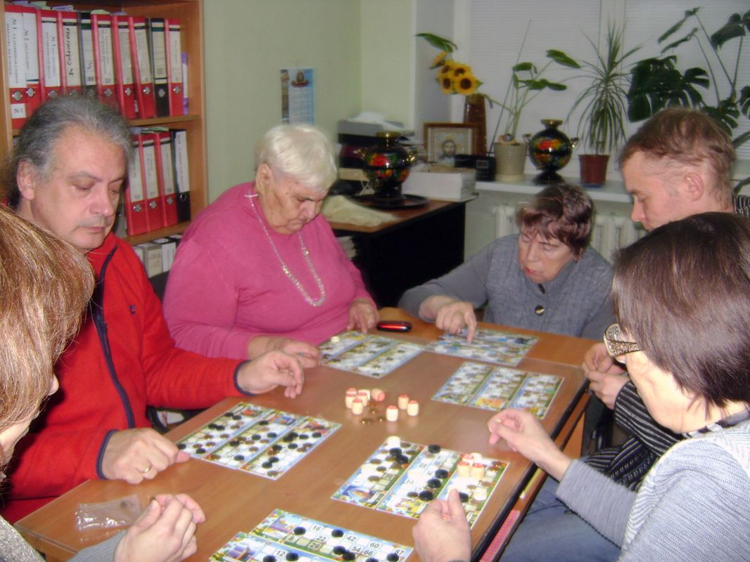

Людям в возрасте особенно важно заниматься активной умственной деятельностью. Настольные игры для пожилых позволяют поддерживать мозг в тонусе, тренировать его. Польза от такого времяпрепровождения огромная – оно улучшает настроение, дарит ощущение счастья.
Важное преимущество игр для пожилых людей – ограничений по состоянию здоровья, двигательной активности нет. Занятие подходит для каждого, кто хочет оставаться в тонусе не только физически, но и ментально.
Польза настольных игр для пенсионеров!
В терапии пациентов пожилого возраста уже около века используются разные методы, включая игровую терапию. Сначала направление врачи задействовали в развитии, коррекции детей, но потом поняли – объективно ограничений по возрасту нет. В процессе игры можно оценить состояние, мысли пенсионера, его самочувствие, переживания, страхи. То есть данный тип деятельности имеет широкое терапевтическое значение.
Все преимущества настольных игр для пенсионеров:
- Помощь при чувстве одиночества.
- Сохранение памяти, гибкости ума.
- Снятие стресса, напряжения.
- Эмоциональный подъем, улучшение настроения.
- Снижение рисков деменции.
- Повышение иммунитета.
Играя в компании единомышленников, пожилой человек общается, радуется, смеется. Это способствует выработке эндорфинов – гормонов радости и счастья. Они противодействуют депрессиям и снижают давление. Сплошные преимущества!
Близкие пожилых людей замечают, что настольные игры помогли улучшить память, повысить ясность ума. Доказано, что рассматриваемый тип деятельности снимает стрессы, снижает напряжение. Кроме того, это отличный способ совместного времяпрепровождения. Заботясь о близких, важно думать о комфорте и безопасности. В отдельных случаях могут потребоваться специальные технические средства реабилитации.
Влияние на здоровье и не только!
Согласно данным исследований, стрессы, депрессии, бытовые сложности, просто плохое настроение негативно влияют на самочувствие человека и стойкость организма к инфекциям. Для пожилых людей это важные моменты, поскольку защитные силы ослаблены. Положительные мысли, ощущение радости снизят негативные возрастные проявления, помогут в выработке гормонов счастья и химических веществ, укрепляющих иммунитет, помогающих бороться с заболеваниями. Также игры для памяти для пожилых помогают налаживать коммуникативные навыки, знакомиться с новыми интересными людьми, находить единомышленников.
Когнитивная стимуляция!
Заядлые «настольщики» тренируют разные виды памяти, учатся фокусироваться и управлять своим вниманием. Разработка стратегий и принятие решений поддерживают активность мозга и замедляют его старение. Таким образом, настольные игры для пенсионеров положительно влияют на все умственные процессы.
Социальное взаимодействие!
В пожилом возрасте острее ощущается одиночество. Общение с друзьями или семьей за играми — новые впечатления и способ укрепить взаимоотношения.
Эмоциональное благополучие!
Участие в командных и соревновательных мероприятиях помогает престарелому человеку получать позитивные эмоции, чувствовать себя нужным и полезным для общего дела. Веселая деятельность приносит радость и поднимает настроение, положительно влияя на психическое здоровье.
Профилактика когнитивных заболеваний!
Настольные игры для пожилых людей с деменцией поддерживают функции мозга, а также имеют следующие значительные преимущества для здоровья:
- снижают риски развития возрастных заболеваний;
- помогают сохранять ясность ума;
- снижают уровень стресса и напряжения;
- способствуют эмоциональному подъему.
Кроме того, такая деятельность улучшает координацию и мелкую моторику рук, что особенно важно для людей в возрасте.

Во что можно поиграть?
Лучшие «настолки» для пожилых
Пенсионерам сложнее осваивать незнакомые для них правила. Им хорошо подходят простые варианты. Помимо известных всех забав, например, домино, лото, шахмат и шашек популярностью пользуются:
- Лото. Знакомый всем еще из детства вариант. Лото тренирует внимание, память.
- Домино. Классика, игра расслабляет ум, развивает мозг, побуждает к стратегическим действиям и тренирует критическое мышление.
- Шахматы. Интеллектуальные батлы приходятся по душе участникам разных возрастов. Во время игры задействуются сразу оба мозговых полушария, улучшается кратко- и долговременная память.
- Эрудит. Улучшит знание языка, расширит словарный запас.
Также можно играть в карты, разгадывать кроссворды. Главное действовать!
- Нарды. Развивают пространственную ориентацию, при этом манипуляции с фишками поддерживают мелкую моторику и координацию движений. Желательно использовать тактильные, они подходят, в том числе для слабовидящих людей. В процессе игры тренируются абстрактное мышление, пространственная ориентация.

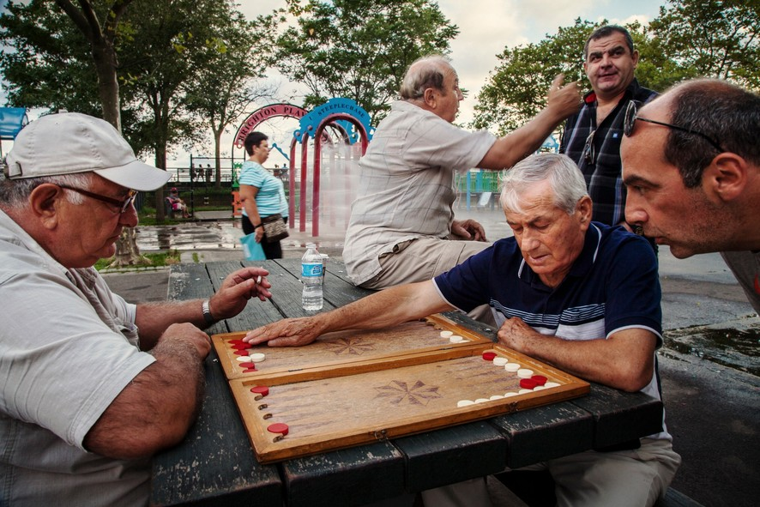

- Дженга. Захватывающая игра, развивающая мелкую моторику. Участники по очереди извлекают деревянные блоки из аккуратно построенной башни и размещают их сверху, стараясь не нарушить баланс конструкции;
Не всегда возможно часто собираться и организовывать такие мероприятия. Родственники не могут постоянно находиться рядом с престарелым человеком. От этого он может испытывать чувство одиночества и никак не проявлять активности сам.
Если вы не знаете, где вашему пожилому близкому провести свое свободное время настольные игры самое простое, что можно организовать без больших затрат.

Источник: сайт ortonika.ru.

